Kl. VII
Data: 22.06.2020 r. /poniedziałek/
Data: 23.06.2020 r./wtorek/

Temat: Wykonujemy działania na pierwiastkach.
/proszę abyście ten temat zapisali do zeszytu, a przy nim dwa tematy/

Przeczytajcie uważnie:
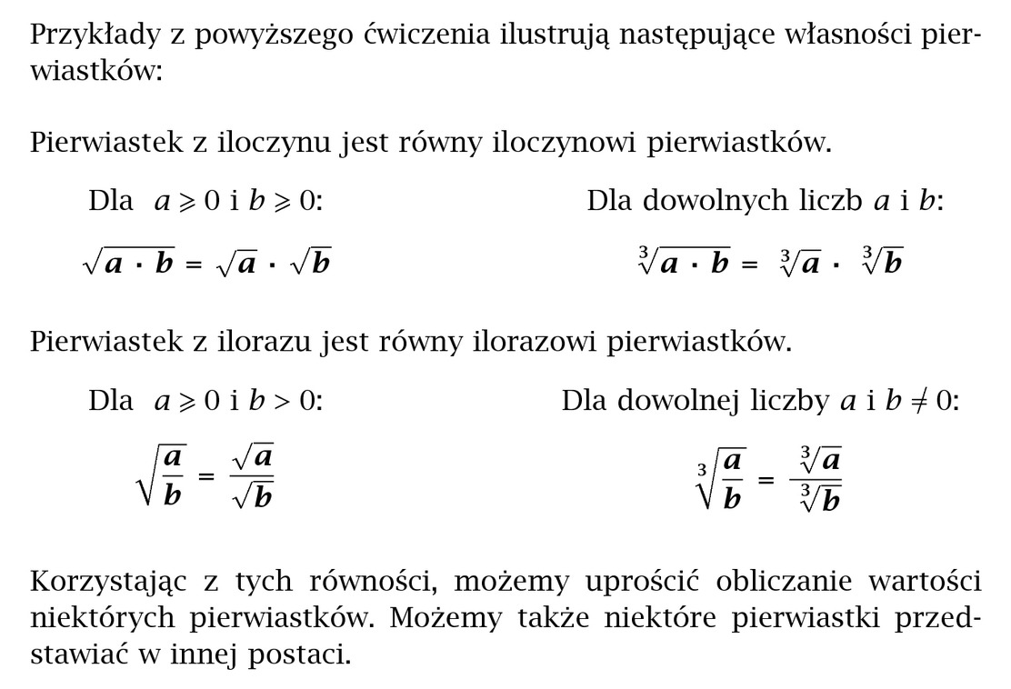
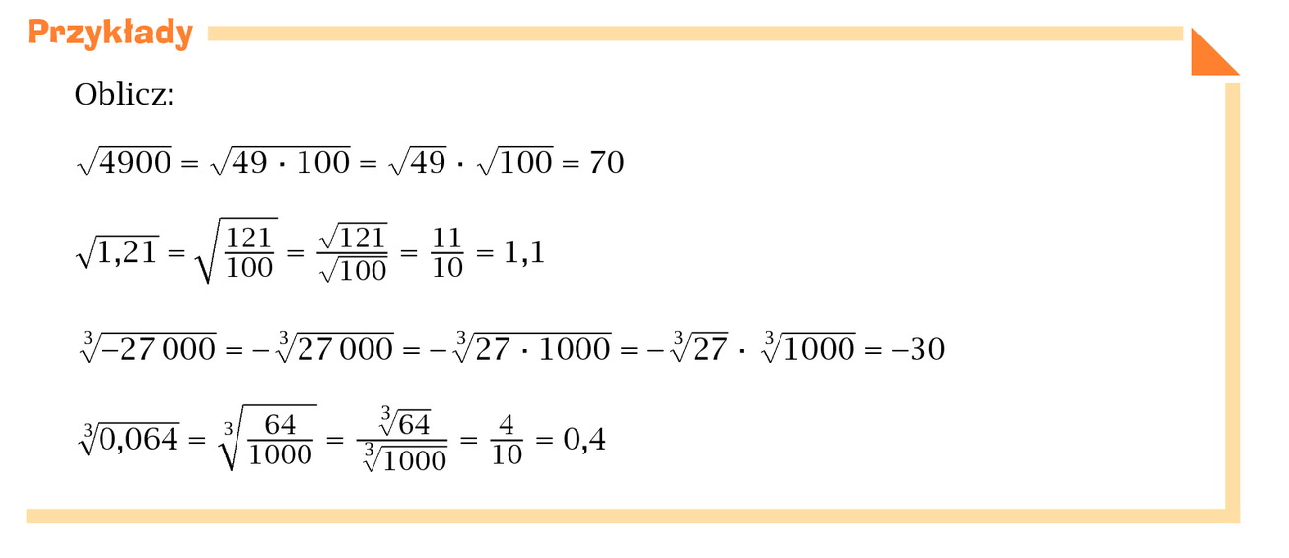
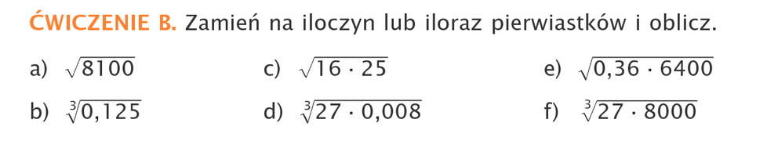

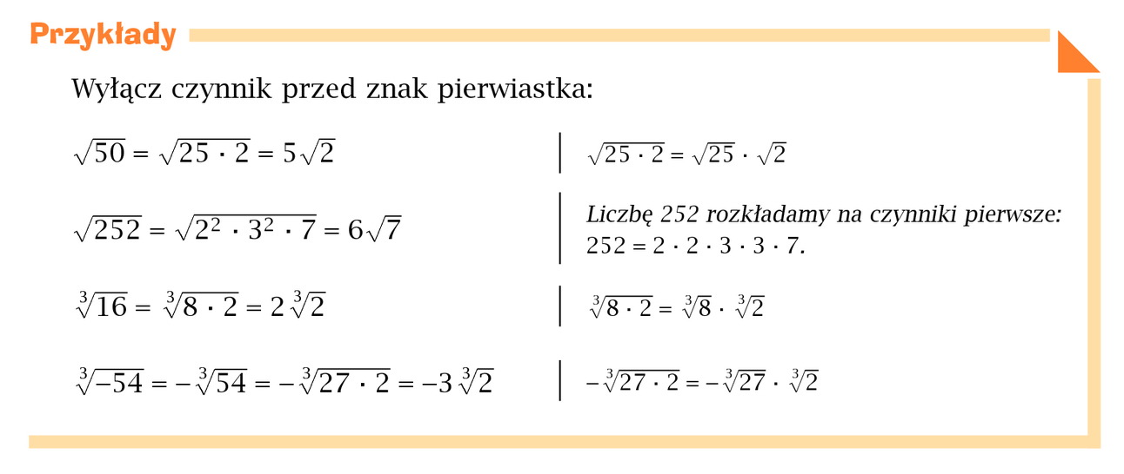

Rozwiążcie zadania:
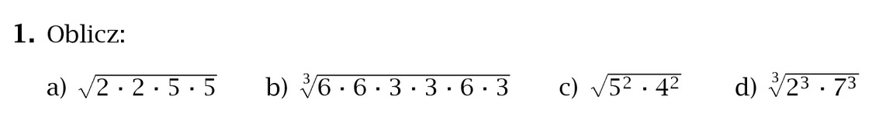

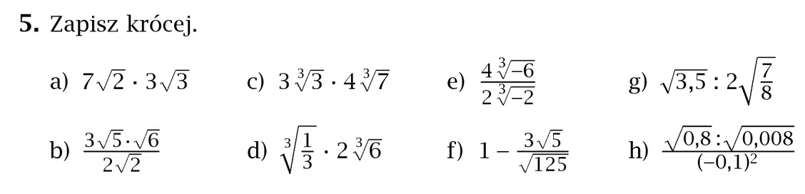

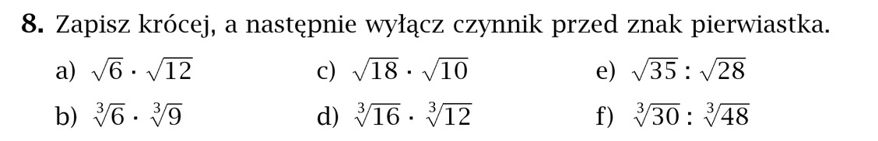

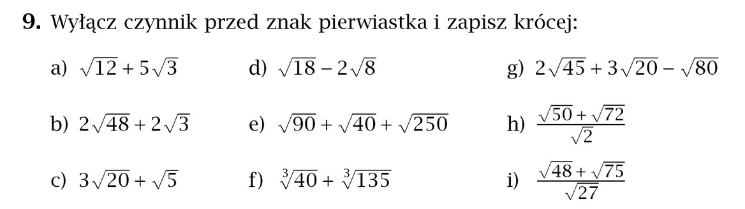

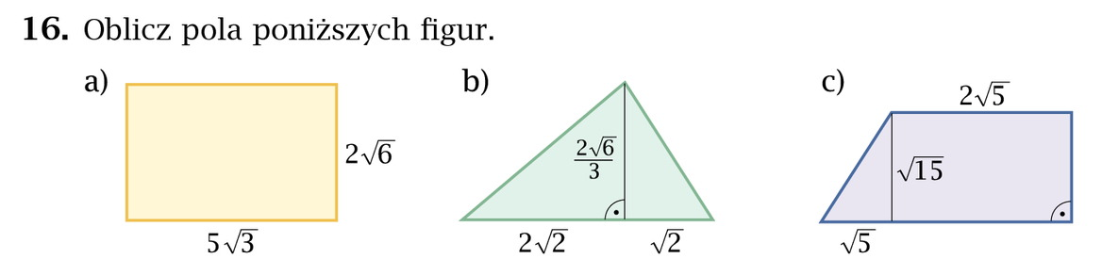

Miłej pracy! D. Misztal-Strzała

